BGH

BGH

BCHS.A.

Brasil 731. C.A.B.A. CP (Cll54AAK). Tel: 0810-222-1244 ·Fax:4309-2002 hogar®bgh.com.ar

[www.bgh.com.ar](http://www.bgh.com.ar/)

Manualde Instrucciones

Lavarropas carga frontal

Lea atentamente todo este manual antes de utilizar su nuevo lavarropas

Modelos:

BWFI8Sl8, BWFI8Wl8, BWFI9Sl8, BWFI9Wl8, BWFI10518, BWFI10W18

Lavarropas **BGH**

rNDICE

INSTRUCCIONES ANTES DEL LAVADO ·- ------ 3

AVISO DE SEGURIDAD·- ------------------------------- 5

INSTRUCCIONES DE INSTALACIÓN. --_--_-------------------------· 5

Cómo conectar la manguera de suministro--------------------------- 8

Cómo instalar la manguera de suministro----------------------------. 8

Conexión de la manguera de desagüe . 9

Nombre de las partes·- --_--_--_--_------·10

Accesorios·- --------------------------------------------. 10

INSTRUCCIONES DE FUNCIONAMIENTO ·- ------ 10

Ficha de especificaciones. -·11

Método de bloqueo y desbloqueo 11

Introducción a cada parte del compatimiento para detergente 12

Introducción al panel de control. 13

Introducción al programa - ----------------- . 14

Varias Funciones ·- ------------------------------ - 15

LIMPIEZA Y MANTENIMIENTO ·- ----- 16

Limpieza y mantenimiento - -----------------. 16

Limpieza del filtro de la bomba de desagüe·---------------------------17

Situaciones de falla - ------------------------------ .. 18

Guía para resolución de problemas. --_--_--_--_-------------------- 19

GARANT(A ·- -------------------------------------------------------- -·22

1 2

INSTRUCCIONES DE LAVADO 1 AVISO DE SEGURIDAD

• Para proteger la salud y propiedad del usuario y de otras personas, asegúrese de tener en cuenta elsiguiente aviso de seguridad.

& ADVERTENCIAS

Por favor, lea cuidadosamente esta parte del manualantes de usar la unidad.

• Las precauciones que se indican en el presente manual se clasifican como "Advertencia" y "Atención" según el daño y la emergencia que pueda ocasionar el mal funcionamiento del lavarropas, y se describen a continuación.

|  |  |
| --- | --- |
| &Advertencia | Esta marca indica que el mal funcionamiento puede ocasionar lesiones graves o incluso causar la muerte. |
| &Atención | Esta marca indica que el malfuncionamiento puede ocasionar daños físicos o daños a objetos. |

& 0 •

o No se debe utilizar un cable o enchufe flojo o dañado. De lo contrario, esto podrfa causar una descarga elécbica.

o Evite dañar el cable.

Evite alterar o daf'iar el cable cuando lo manipule, lo retire o lo doble de manera forzada.Asimismo, por favor no coloque peso sobre el cable.

Los daf'ios en el cable pueden causar descargas eléctricas o incendios.

o Ellavarropas no debe instalarse en lugares húmedos o en lugares expuestos alviento y la lluvia.

De lo contrario, puede producirse una fuga eléctrica *y* provocar una descarga elécbica o un incendio.

mantenimiento o reparación.

Esto puede ocasionar un cortocircuito o una descarga eléctrica.

Esta marca indica advertencia Esta marca indica una acción Esta marca indica que es

o atención. prohibida. necesario realizar determinada acción.

&Advertencia

de telas con esas manchas en o cerca del lavarropas. Para evitar incendios o explosiones que puedan causar

lesiones.

• Evite colocar ellavarropas cerca de lugares con velas, inciensos,repelentes de mosquitos, colillas de cigarrillos o cualquier otro tipo de llama aldescubierto.

a evitar lesiones causadas por danos por bloqueo.

|  |
| --- |
| l<f\ o El esmonta e, la reparación o las alte ciones sólo eben ser realizados por un  *\;!)!* técmco profesional, ya que de lo contrano puede ocumr una descarga eléctrica,  puede provocarse un incendio u ocasionarse heridas. |
| Este lavarropas está equipado con un cable de electricidad con **-**  toma de tierra.De ser necesario, se activará la protección de ,.. V  contorneo. Conexión  Para evitar fuaas eléctricas aue ouedan causar lesiones. a tierra |
| El suministro de electricidad debe desconectarse con las  manos secas. . Nod ufe  De lo contrario, podría producirse una descarga eléctrica. con las manos húmedas. |
| • Por favor utilice un zócalo exclusivo con elvoltaje y la corriente acorde con la especificación marcada en elenchufe.  Compartir el zócalo con otros aparatos eléctricos puede causar un incendio debido a |
| o Limpie completamente elenchufe cuando haya suciedad adherida a la clavija o alrededor de la base de la clavija.  Sino lo hace, podrfa producirse un incendio. |

,-IQ-:j,A(

(S)

Prohibido

Par

**,A** o No ha a funcionar la unidad cuando ha fu as de as.

o Mantenga a los niños alejados dellavarropas y no coloque

cajas niestantes sobre la unidad.

Los nil\os podrían meterse en ellavarropas y lastimarse.

Esta unidad no debe ser utilizada por personas (incluyendo niños) con capacidad ffsica, sensorial o mental reducida,o con falta de experiencia o conocimiento,a menos que una persona responsable de su seguridad les brinde la supervisión e instrucciones

necesarias sobre el uso de la unidad.

'TJ \ Prohibido

•sobrecarga.

o La puerta de vidrio se calienta durante el proceso de lavado a alta temperatura. No se debe tocar la puerta cuando la unidad esté encendida, especialmente los niños.

• Si necesita abrir la puerta durante un programa de lavado de alta temperatura,espere hasta que la temperatura baje a un nivel seguro y la puerta se desbloquee automáticamente.

o El material de embalaje puede ser peligroso para los nif'ios, por favor mantenga todo el materialde embalaje (espuma de la bolsa de plástico, etc.)

lejos de los niños. Prohibido

3 4

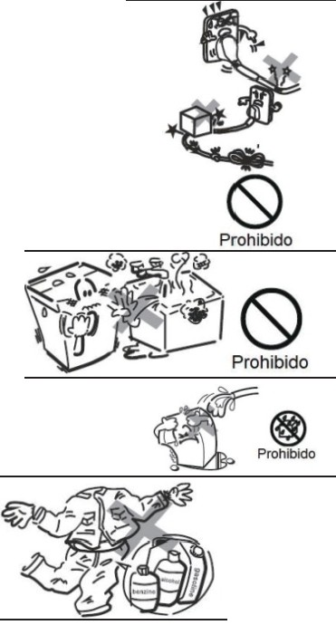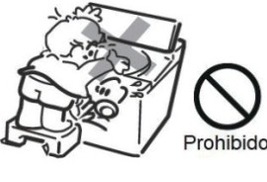

&Atención

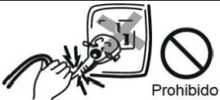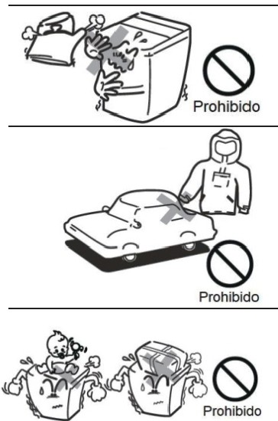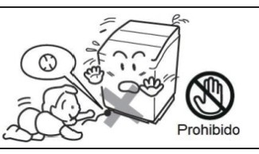

• No tire delcable para retirar delenchufe cuando desconecte la unidad.

Para evitar descargas eléctricas u ocasionar un incendio por cortocircuito.

• Desenchufe la unidad cuando no la utilice durante un largo periodo de tiempo. Pueden producirse descargas eléctricas o fugas debido a la deformaciónde piezas

plásticas de la unidad.

• Elsuministro eléctrico debe desconectarse con las manos secas durante el

Pérdida de agua

**o**

**o**

• Revise la conexión de la manguera de suministro de agua abriendo elgrifo del agua antes del lavado.Para evitar dalios causados por una posible pérdida de agua debido a que un tomillo esté flojo o no esté ajustado correctamente.

Deben utilizarse los nuevos juegos de mangueras que se suministran con la unidad y no deben reutilizarse los viejos juegos.

No bloquee las aberturas de ventilación en la parte inferior dellavarropas con alfombras cuando instale la unidad en un piso alfombrado.

• La manguera de suministro de agua debe estar firmemente atornillada a la unidad.

Sino lo hace, podrla producirse una pérdida de agua.

mantenimiento y la reparación.



De lo contrario,pueden producirse fugas eléctricas.

Sielcable de corriente o cable de alimentación está dañado,debe ser reemplazado por elfabricante o un servicio técnico autorizado o una persona calificada para evitar riesgos.

Pérdida de agua

Luego de utilizar ellavarropas durante un período

prolongado de tiempo,pueden ocurrir pérdidas de agua si un tornillo en launión se afloja.Por favor,compruébelo a tiempo y vuelva a atornillar firmemente.

Tuerca

Manguera

• No debe utilizarse agua por encima de los sooc para el lavado.

Pueden producirse descargas eléctricas o fugas debido a la deformación de piezas plásticas dela unidad.

• No lave,enjuague nicentrifugue las prendas o telas resistentes alagua.

Sacos de dormir,lmpenneables,cubiertas para esqules, bicicletas, automóviles y motores.

De lo contrario,pueden producirse lesiones por vibraciones fuera de lonormaldurante elcentrifugado o dal\arse ellavarropas,la pared,elpiso y la ropa.

• No se pare nicoloque peso en la parte superior de la unidad.

De lo contrario, se pueden producir deformaciones y daños que ocasionen lesiones.

• Se necesitan dos personas para mover o transportar la unidad.

• Mantenga las manos y los pies alejados de la parte inferior dellavanropas cuando esté en movimiento.

Elmovimiento del mismo puede causar lesiones siomite

este comentario.

• Por favor cierre elgrifo de agua cuando no use la unidad. Para evitar daf\os causados por pérdidas de agua.

**INSTRUCCIONES DE INSTALACIÓN**

•**Transporta**

Se necesitan dos personas para transportar la unidad.Una persona debe cargar ellavanropas de cada lado sujetándolo de las patas.

• **Ubicación dallavarropas**

Ellavanropas debe instalarse en una superficie que sea sólida, plana y antideslizante. Por favor no coloque ellavanropas sobre una manta suave o piso de madera.Asimismo,no debe colocarse ellavanropas en una plataforma o en un soporte.

•**Evita las siguiente ubicaciones dellavarTOpas**

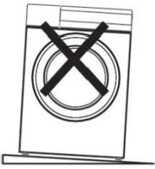

1.En una superficie indinada. 2.Sobre una plataforma

y soporta.

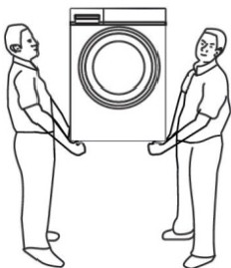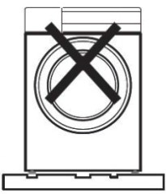

3.Sobre una superficie cóncavo convexa.

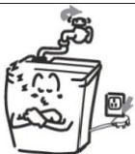

S 6

• Retire elperno utilizado para mantener el lavarropas firme durante su transporte

Para proteger el lavarropas durante eltransporte, hay 4 tomillos insertados en la parte interna de la unidad.Retire estos tomillos antes de usar el lavarropas por primera vez (de lo contrario, habrá movimientos bruscos, ruidos y un mal funcionamiento durante el proceso de centrifugado).

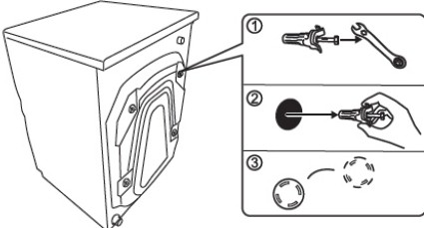

*1.* Retire los tornillos que se fijan antes del transporte con llave (4 tomillos).

*2.*Quite los tomillos horizontalmente.

*3.*Coloque la tapa en los orificios.

- Permita que el departamento comercialo el personalde mantenimiento profesionalinstale el lavarropas.

- Guarde los tomillos de transporte en un lugar seguro,ya que los necesitará si en algún momento se muda de casa.

- Como muestra la imagen, por favor verif¡que que eldispositivo de protección de la base no esté atascado en la parte inferior del lavarropas antes de su uso, de lo contrario afectará el uso normalde la unidad.

• Ajuste el lavarropas horizontalmente

1



Dispostivo de

Protección de la Base

CóMO CONECTAR LA MANGUERA DE SUMINISTRO

*1.*Compruebe que las arandelas de sellado estén firmemente asentadas.

2.Fije el extremo curvado de la manguera a la vélvula de entrada del lavarropas. Apriete firmemente las tuercas de acoplamiento a mano.

*3.*Fije el extremo recto de la manguera algrifo. Apriete firmemente las tuercas de acoplamiento a mano.

*4.*Abra elgrifo y compruebe si hay pérdidas. Apriete firmemente las tuercas de acoplamiento si hay alguna pérdida. Si la presión de agua es fuerte, cierre el grifo de agua y posteriormente abra ligeramente.

Grifo

Arandela---$

de sellado

Giro

Extremo-!f(

del grifo

Manguera de entrada

PRECAUCIONES

• No utilice agua que esté a mé.s de 500C.

• Si elgrifo no es el adecuado, consulte a su distribuidor.

Habrá movimientos bruscos, ruidos y un malfuncionamiento durante el lavado siellavarropas no está instalado de manera correcta. Debe ajustar la pata ajustable delantera para nivelar la unidad.

• Los métodos son los siguientes:

*1.* Verifique que ellavarropas esté en una superficie nivelada usando una plomada como se muestra en la figura a continuación.

*2.*Ajuste la pata ajustable dellavarropas de ser necesario para que la unidad se nivele como se muestra en la siguiente f¡gura.

*3.*Coloque sus manos en ellavarropas en forma diagonal, y presione y agite ligeramente la unidad para asegurarse de que la misma esté estable.

1. 2. 3.

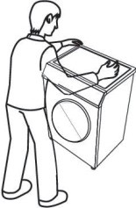

1

*r-*

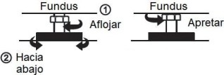

I(Q

o

CóMO INSTALAR LA MANGUERA DE SUMINISTRO DE AGUA AL lAVARROPAS

Gire la tuerca en el sentido de las agujas del reloj hasta que la tuerca se sienta apretada mientras sostiene la manguera.

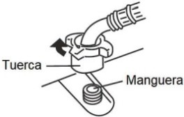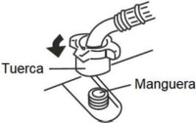

Gire la tuerca en sentido antihorario después de cerrar el grifo cuando desee desconectar la manguera del suministro de agua

!lomada

, de - apertura

Apertura

/'de

"'plomada

Hacia ®Atornille la tuerca de

arriba seguridad con una llave

7 8

CONEXIÓN DE LA MANGUERA DE DESAGOE

*1.*Cuando ellavarropas no esté en funcionamiento, coloque la manguera de desagüe en la parte posterior de la unidad (como se muestra en la Figura 1).

*2.* Cuando ellavarropas esté en funcionamiento,coloque la manguera de desagüe en la zona para el desagüe (como se muestra en la Figura 2), o también puede colocar la manguera de desagüe en el drenaje y mantener un espacio adecuado entre la manguera de desagüe y el codo del drenaje para evitar que drene el agua dellavarropas.

3.Limpie el filtro de la bomba periódicamente para que ellavarropas funcione normalmente.

NOMBRE DE LAS PARTES

ATENCIÓN

• Se sugiere al usuario que ejecute el programa de limpieza de la manguera antes de utilizar el lavarropas por primera vez.

• Posteriormente no olvide cerrar la llave delagua y desenchufar la unidad para evitar cualquier riesgo de desborde e incendio.

Válvula de

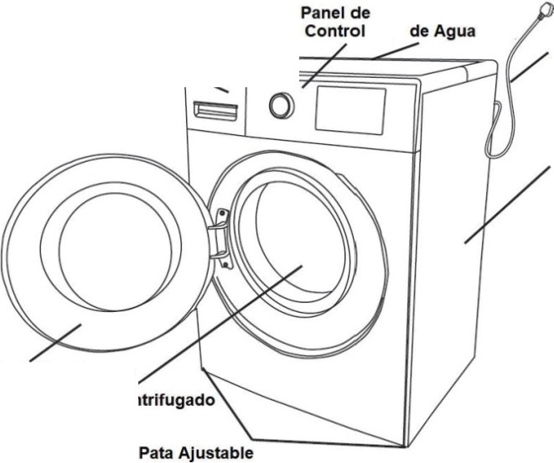

Entrada

**o**

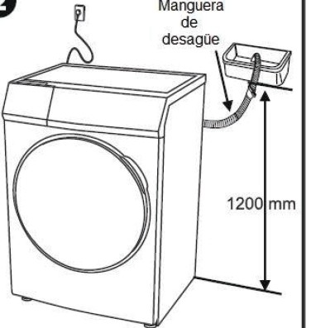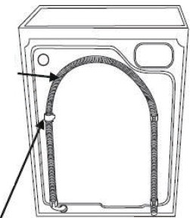

Manguera de desagüe

Soporte de la manguera de desagoe

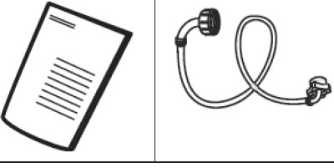

Compartimiento

para el Detergen te ;;;; ;:::::J:

Puerta del Lavarropas

Tambor de Lavado/Centrifugado

Cable de

Alimentación

Marco

Nota:No retire elsoporte de la manguera de desagüe, de lo contrario podrían surgir problemas de drenaje.

9

ACCESORIOS

Manualde instrucciones

Manguera de

Suministro de ua Tapa (4 piezas)

Llave

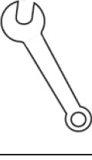

lO

FICHA DE ESPECIFICACIONES

DATOS DE EFICIENCIA ENERG81CALAVARRDPAS

INTRODUCCIÓN A CADA PARTE DEL COMPATIMIENTO DE DETERGENTE

JABÓN EN POLVO - DETERGENTE

CLASEDE EfiCIENCIA EN!ROtflCA

......-.

A A A

BWFII811 BWFI8811 BWF110811

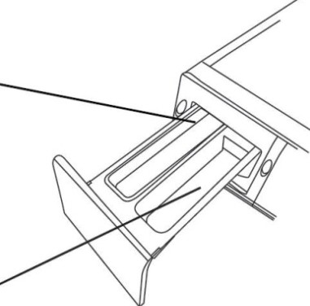

MODELO

BWFIIW11 BWFI8W11 BWFI10W11

..

....... A;+++ /

CON9tNO DE EIIEROlA. PORcta.o NORfMLDEL.AVADO DEAI.900ÓN ll'MIIck:ID 0.00 0.00

CONSUMODE AGUA L.llftJI:/ddD 47 1111 70

CAPACIDAD KfdiiAipn • • 10

Mll&llfidMti!A/ • .•. ..

a.ASEDE EFICACIA DB. CENl'RIFUGADO" etd.-..G B

AGLII!. RESTANTE TRAS ELCEN'MUFUGADO "'

%

CON......O ANUAL MAllO DE a'ICI CICLOS NORMAJ._C ;:LAVADO DEAUKIDÓN *- -*

"'""

VEl...OCitWl MÁXlJitA DE CEN'TRFUGADO ,.m 1350 1""'

DlRACION DEL CICLONORMAL DE LAVADO DEALOODON mh 300 300 300

100/e400 170/13000 110114000

EFICACIA DE LAVADO CEL CICLO NORMAL DELAVADO [EALGOOON ,.120 1.157 1.122

... .... ....

Nl'iELDERIJIDO ll(ofo) DENTlftcACION DEL CICLO NaWAI.. ce LAVADODE AI..Ga)()H

a.A9E DEEFICACIA DEL CICLDNORMAL DE LAVADO DEALOODON A A A

•Silu to delciclo dell_,.,.,pas adieion•lmen..utilize un Mcerrope de t.mbor por eira celient.,no olvide que:

-Un lavarropas con eftcacia de centrifugado A lllducinia la milad el cooto de -o oomparado oon un lavarrnpao oon eficacia

de o.ntrtfugado G,

- En general,la operación de sacado por secarropa de tambor con aire caliente consume máa energía que la operaciÓn de lavado.

-IRAM 2141-3:2017

Los datos pueden sufrir modlncaclones. BGH S.A. se reserva elderecho de realizar cambios sin previo aviso.

MÉTODO DE BLOQUEO Y DESBLOQUEO

1 BLOQUEO DE LA PUERTA

Cuando ellavarropas está en funcionamiento, la puerta se bloquea automáticamente. No se puede abrir.

1 DESBLOQUEO DE LA PUERTA

Cuando ellavarropas está en funcionamiento, el usuario debe presionar la tecla de

Inicio/Detención "Start/Stop".la puerta se desbloqueará una vez que eltambor deje de girar.

• Si directamente retira el enchufe del tomacorrientes u ocurre un corte la energla eléctrica cuando el lavarropas está en funcionamiento, la puerta no se desbloqueará automáticamente.

• Si abre la puerta cuando ellavarropas está funcionando,puede desbordarse la espuma y deberá limpiar la unidad con una toalla.

• El usuario no debe abrir la puerta cuando la unidad está funcionando a una temperatura alta.

• El usuario no debe abrir la puerta cuando la temperatura del agua es alta.

11

• Este compartimento es para eljabón

en polvo y el detergente.

es de fácildisolución como el jabón en polvo.

SUAVIZANTE

• Introduzca elsuavizante antes de iniciar el lavado. Se inyectará

enjuague.

• Si utiliza suavizante concentrado, se aconseja diluirlo con agua antes.

• Utilice eldetergente especifico para lavarropas de carga frontal.

• No utilice detergente en exceso. De lo contrario,producirá una mayor cantidad de espuma e influirá en elrendimiento del enjuague o causará un mal funcionamiento.

• Se recomienda leer las instrucciones del fabricante deldetergente y utilizarlo segCm el tipo de ropa,color, agua, temperatura y suciedad.

• Con el uso moderado de detergente puede obtener un mejor rendimiento de lavado y proteger el medio ambiente.

• No utilice detergente en polvo en exceso.De lo contrario podría quedar residuos del mismo en el burlete de la puerta.

FUNCIONES

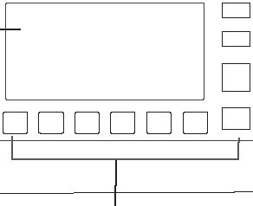

Perilla Visor Teclas

12

•Tecla de Inicio/Detención "Start/Stop"

• Presione la tecla para comenzar el lavado y presione nuevamente para detenerlo.

•Tecla de Encendido "Power''

• Es para activar o desactivar la corriente.

(Cuando los programas terminan, ellavarropas puede desactivarse automé.ticamente).

•Selección delPrograma

• Seleccione el programa adecuado según eltipo de prenda y el grado de suciedad.

• Presentación de la Ventana da VIsualización

• Cuando se enciende la unidad, se mostraré la velocidad de centrifugado y otros datos.

• Siellavarropas está en funcionamiento,se mostraré eltiempo que resta para finalizar el programa.

• Cuando no esté funcionando correctamente,se mostraré elcódigo de error.

•Tecla da Temperatura

• Ajuste la temperatura de lavado según el tipo de prenda a lavar.

• El rango de ajuste de temperatura es diferente entre los programas.Algunos de ellos tienen un intervalo limitado.

•Tecla da Velocidad de Centrifugado

• Ajuste la velocidad del centrifugado según las necesidades del usuario.

• Algunos programas tienen determinados rangos para establecer la velocidad de

INTRODUCCIÓN AL PROGRAMA

-

-

Instrucciones de Uso para Prendas Normales

|  |  |  |  |  |  |
| --- | --- | --- | --- | --- | --- |
| Prognoma | Descripcion | Duracion  (Min) | Tamp.  ('C) | Enjuague  (Veces) | Centrifugade  {min) |
| Lavado Eco-EEE | Lavado de ahorro de energla (mas eficiente) | 3110 | 40 | 2 | 19 |
| Algodón | Lavado de prendes de algodón | 67 | 30 | 2 | 5 |
| Mixto | Combina ellavado de ropa de algodón y sintetioos | 62 | 30 | 2 | 5 |
| Jeans | Lavado da Jeana | 67 | 30 | 2 | 5 |
| Lana | Lavado da prandaa da lana qua aa puedan lavar a maquina | &4 |  | 2 | 2 |
| Voluminoso | Lavado voluminoso *o* de prendas grandes | 77 | 30 | 2 | 5 |
| Chaquataa grueaaa | Lavado da chaquetas gru-que se pueden ilovllr a maquina | 91 | 30 | 3 | 3 |
| Limpieza da Tambor | Para limpieza de tambor,no debe haber prendas adentro | 136 | 80 | 1 | 2 |
| Lavado répido | Lavado de poca cantidad de prendas o de ropa apenas suela | 15 | - | 1 | 2 |
| Ropa de color | Lavado da prandaa con color | 80 | 15 | 2 | 3 |
| Ropa lnlertor | Lavado da ropa lnlertor | 81 | 30 | 3 | 3 |
| Cemiaall | Lavado da camiaaa | 65 | 30 | 2 | 3 |
| !Ropa de niños | Lavado de ropa pano niños | 143 | 80 | 3 | 5 |
| PrendiiS delicadas | Lavado de prendas delicadas *o* de seda | 55 |  | 2 | 3 |
| Enjuague y Centrifugado | Para prendas que solo necesitan enjuague y centrifugado | 20 | - | 1 | 5 |
| Centrifugado | Solo cenblfugado | 11 | - |  | 5 |

1 M6todo 1

centrifugado.

•Tecla de Lavado rápido

• Es para lavar la ropa rápidamente.

•Tecla da Tiempo da Enjuague

• El usuario puede seleccionar eltiempo de enjuague.

13

*1.*Preparación

• Coloque las prendas en ellavarropas y

cierre la puerta.

• Coloque el detergente o el jabón en polvo en el compartimiento para el detergente.

• Abra elgrifo de agua, coloque la manguera de desagüe, enchufe en eltomacorrientes.

2.Encienda la unidad.

3.Seleccione el programa adecuado.

*4.*Oprima la tecla adecuada.

5.Pulse la tecla de Inicio/Detención

"Start/Stop".

6.Cuando finalice el lavado, sonaré una alarma.

14

Instrucciones de Uso para el Programa de Lana

1 Método 1 Encienda la unidad y seleccione el programa de lana.

1 Atención 1

Función de Bloqueo para Nlf\os

El usuario puede ajustar la función del bloqueo para niños para evitar que el niño manipule la máquina cuando está en funcionamiento.

De esta manera, la puerta no se puede abrir y no se pueden manipular las teclas excepto la

tecla de encendido.Alcancelar esta función, la puerta se puede abrir nuevamente.

• Por favor lea las instrucciones de lavado

en las etiquetas de las prendas antes de

lavarlas.

• Al terminar el lavado, se aconseja sacar inmediatamente las prendas del lavarropas para ventilarlas y evitar que se deformen.

• La temperatura no debe ajustarse a más de

40°C para evitar que las prendas se deterioren.

• El uso de un detergente especifico para lana puede mejorar el rendimiento de lavado.

• Lave por separado las prendas de color claro *y*

las prendas de color oscuro.

1 Método para Ajustar/Cancelar 1

Encienda la unidad y pulse la tecla "Temperaturad· urante 3 segundos hasta que suene la alarma.La función de bloqueo para niños está pronta para ajustarse. Sise repite esta acción, la función de blo ueo ara niflos se cancelará.

LIMPIEZA Y MANTENIMIENTO

lnatrucclonnde Uao para elLavado de Mochilas

1 Método 1 • Encienda la unidad y elija el programa para mochilas.

1 Atención 1

• Se recomienda realizar el mantenimiento dellavarropas después de un uso prolongado.Esto puede extender el tiempo de vida útil.

• Por favor retire elenchufe deltomacorrientes cuando se esté realizando elmantenimiento.

• Es s61o para lavar mochilas con agua.

• Se recomienda quitar los accasorios de la mochila antes de lavarla *y* ajustar las correas firmemente.

FUNCIONES DIVERSAS

• Verifique que los cierres no queden abiertos *y* lave la mochila por separado de otras prendas.

• Se aconseja inmediatamente sacar la mochila del lavarropas una vez finalizado el lavado para ventilarla.

Cuerpo de la Unidad

• Se recomienda utilizar un paño suave para limpiar elexterior del lavarropas después de cada lavado. Si la unidad está muy sucia, por favor moje el paño con un poco de agua y detergente o jabón para limpiar la unidad.

• No utilice chorros de agua para limpiar la unidad directamente.

• No debe usarse diluyente,gasolina nialcohol para eliminar la suciedad cuando lave el lavarropas.

Cómo Cancelar la Alarma

La alarma no se activa cuando el programa finaliza.

1 Método para Ajustar/Cancelar la Alarma 1

Encienda la unidad y pulse la tecla de Centrifugado hasta que suene la alarma. Cuando suelte la tecla, la función "Cancelar la alarma• quedará ajustada. Sise repite esta acción, el ajuste se cancelará.

Función de Protección Infantil

Si la puerta se abre de nuevo antes de que se ejecute el programa, el lavarropas iniciará automáticamente la función de protección infantil cuando esté en funcionamiento.

En primer lugar, la puerta se abrirá y el motor funcionará durante un tiempo.Y luego, la puerta se desbloqueará por un tiempo hasta que vuelva a funcionar. Sidurante eltiempo de espera la puerta se abre, la unidad se detendrá.

15

Burleta de la Puerta - Se recomienda usar un paño para limpiar el burlete después de cada lavado. Sidurante la limpieza encuentra algún broche o cualquier otro articulo, por favor asegúrese de retirarlo.

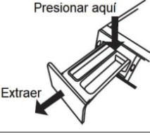

Limpieza delCompartimiento para elDetergente

Se recomienda limpiar el compartimiento para eldetergente de manera regular. Retire el compartimiento y lávelo con agua.

16

Limpieza de la Vilvula de Entrada (se sugiere limpiarla dos veces alafto)

*1.* Retire el tubo de entrada.

2.Retire la pantalla delfiltro.

*3.*Utilice un cepillo de dientes para limpiar la pantalla del filtro *y* luego vuelva a colocarla.

*4.*Conecte eltubo de entrada después de la limpieza.

SllUAOONES DE FALlA

SrruACION RAzON

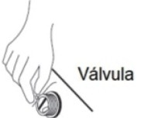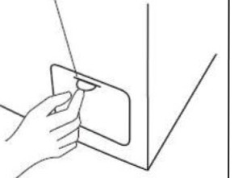

i

!--·-········-·--·--·-·-··-·-··-·- ··········-·-·r::····· ·····-··-···· · -----1

No se puede abrir la puerta. ¡ <> La temperatura delagua es demasiado alta o hay un

j corte de energfa.

¡ <>La función de bloqueo para niños está configurada.

....................o.l ll. llda..stá...tas a !:We..IIJ . --- LI.rlete,_ _

Limpieza delTubo (se sugiere limpiarlo una vez almes)

Olor peculiar.

¡ <> Debido a que están en uso componentes de goma, IJ.Eide !t ntif!!EI un._c:;ie.olor..!.I.Jlº!.fl8 ¡¡1_ !,1·-····-····-·····-

Pueden quedar restos de suciedad en eltubo después de haber sido usado durante mucho tiempo.La función de limpieza del tubo puede limpiar el tubo Interna *y* externamente. {Atención:

Poca agua durante los ciclos de ¡ <> El lavarropas de carga frontal necesita solo un poco de

... . .1.. "---·············- ........ 9. !:..._·····-····-····-··· ··-·····-····· ····· · -·····- ···· ····-

No debe colocar prendas ni detergente cuando utilice la función de limpieza deltubo).

SIelLavuropas se Congela

No hay agua.

Q Verifique que la llave de agua esté abierta.

! <> Asegúrese que eltubo de agua no esté congelado.

*1.*Utilice una toalla caliente para envolver la llave delagua *y* elconector.

2. Desmonte el tubo de entrada *y* colóquelo en agua caliente a 50°C.

3.Agregue 2-3 litros de agua caliente a SO"C en el tubo.

*4.*Vuelva a colocar el tubo de entrada, abra la llave del agua *y* haga funcionar ellavarropas. Por llltimo,compruebe si eltubo de entrada *y* el tubo de desagüe funcionan normalmente.

Desrnc>rte ..1\bo de

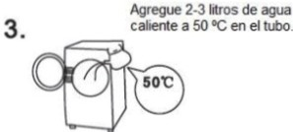

-·················-······················-·················-··-··-··········--···--- 9..9.!!._.!.:*1 f.t!i!P nC?.!.?Iog ,Jeadº'- _

A mitad dellav do se vualw i <> Siel nivelde agua bajo, elsistema automáticamente

:-::as:!

:!·ml n -; 1 detergente en a rn -n t .- - ·----1

... t _ e_n_ l_n_._m_lent!». · +--- ---- - - ---- - - -- - - -----1

El tiempo restante se cambia <> Ellavarropas automáticamente cargará agua para mantener elequilibrio si las prendas no estándistribuidas adecuadamenta.

<>Eltiempo restante se calcula sobre la base de un flujo de

15Uminuto.Por lo tanto, dependiendo de los diferantes

1 . *r*Conect*i*O!*O*' *J*

Tt.C>o de ...,ada

...,oda y colóquelo en

2. agua caliente a 50 •e

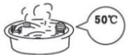

Elproceso de centrifUgado tiene un sonido anonnal.

tipos de presión de agua eltiempo puede aumentar o acortal'88.

<> Ellevarropas prolongará eltiempo de centrifugado de ser necesario.

...............!. -¡·La ;; ea-;é ea; - abi ete;-

Limpieza delFiltro de la Bomba (Se recomienda hacerto un vu almea)

*1.*Inserte una moneda en la ranura de la bomba *y*

<>¿Se han quitado los tomillos de transporte?

i <>¿Hay una horquilla,monedas u otros objetos extranos en

presiónela.De esta manera puede abrir la tapa del filtro.

···················-······················-·················-·········-· - ········· l_ mº!L_-····-·-··-·····-····-·

····· ···-·· --------··-·····

{Atención:Sihay agua caliente en ellavarropas,espere a que se enfríe *y* luego abra elfiltro).

2.Saque elfiltro en sentido antihorario.

3. Lávelo con agua.

*4.* Vuelva a colocar elfiltro en la bomba en sentido horario.

Atención: *1.*Elfiltro debe se debe ensamblar firmemente para evitar pérdidas de agua.

*2_.*No debe limpiar elfiltro cuando ellavarropas

esté en funcionamiento.

17

Ranura de la tapa de la bomba

No funciona dMpu's de un ·¡' <> Cuando se corte la corriente,el lavaiT'Opas no funcionará.

corte de -ruia. ¡ <> Cuando vuelva la energla,la unidad todavla no volverá a

j funcionar, por lo que se recomienda que oprima la teda de

··-·--·-·--· -·-·-·-- - - +e!l_C)endido/apagado "On/Otr:_.!!!ra reiniciar el programa. Par. abrir la puerta an caso ! <> Cuando se corta la energla durante mucho tiempo y se de «nergancla. i desee retirar la ropa de la unidad, deberé desconectar el

¡ cable de alimentación,esperar que el tambor interno se

i detenga,tirar hada abajo de la cuerda de emergencia en la

! esquina inferior derecha delgabinete,y cuando escuche un

l leve ruido,podrá abrir la puerta. (Confirme antes que el

¡ nivel de agua est6 por debajo delcubo y que la temperab.Jra

i delagua esté por debaJo de los 60"C).

18

GUfA PARA SOLUCIONAR PROBLEMAS

|  |  |  |  |
| --- | --- | --- | --- |
| CODIGODE  ERROR | CAUSA | DEBE VERIFICAR | SOI..UCION |
| ~~l~~El visor j | Fuera  de  •ervtelo | e:> Siellomacorrienles tiene  electricidad.  e:> Sieltomacorrienles está  correctamente colocado.  e:> Sielprotector de fugas está  desactivado.  e:> SIestá ajustada la función de Inicio con retardo. |  |
| ¡E:Jl | No hay agua | e>¿La canilla está abierta?  e> Verifique que el tubo da agua no  esté congelado.  e> AsegLlrese que eltlltro no esté obstruido.  e:> Verifique que no haya un corte de suministro de agua. | =Oprima la tecla de inicio/pausa  "Start/Pause•. |
| 1 E12 1 | No  dl"'lna | e:> Verifique que el tubo de desagüe  esté en ellugar correcto.  e:> La altura deldesagüe puada ser  demasiadoalta.  e> Asegúrese que eltubo da desagüe  no esté bloqueado.  e> Verifique que la longitud deltubo de  desagüe sea la adecuada. | :> Oprima la tecla de inicio/pausa  "Start/Pause•. |
| [ H 1 | NOM puede abrir la puerta | e:> Verifique que no esté usando agua caliente.  e:> La temperatura delagua es alta  durante ellavado.  e:> Suspensióndurante elsecado. | :> Por su seguridad,una vez que baja la temperatura la puerta se desbloquea automáticamente. |
| fU3l | No funciona el  centrifugado | e> Verifique que ellavarropas esté en  un lugar adecuado y firme.  e> Asegúrese de no haber cargado  demasiadas prendas en la unidad,y que las mismas no tengan botones grandes.  e> Las mantas no deben estar  enrolladas en ellavarropes. | =Agregue dos prendas y oprima la tecla de inicio/pausa "Start/Pause•. |
| [_ü Y J | La puerta no eiem11. |  | Cierre la puerta.Confirme  oprima la tecla deinicio/pausa  "Start/Pausap· ara que la unidad  vuelva a funcionar. |
| Otro código. | AJuma |  | :> Pulse la tecla de inicio/pausa "Start/Pause• para queel lavarropas vuelva a funcionar.Si todavfa no puede solucionar el problema.póngase en contacto conelcentro de servicio técnico. |

NOTAS

no funciona1

= y

19 20

**CERTIFICADO DE GARANTÍA**

BGH SOCiedadAnónima garantiza alusuario que presente estecertificado, junto con la factura de compra, elcorrecto funcionamiento de su lavarropas BGH.

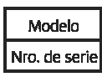

BWFI8S18,BWFIBWlB BWFI9S18,BWFI9W18 BWFI10S18,BWFilOWlB

l.Encaso de Vl!riftcarse problemas de funcionamiento,la presente Garantía nos obliga, por eltérmino de *12* (doce) meses contados apartir de la fecha decompra a:

a)Prestar sincargo la asistencia técnica que por inconVI!nientes de funcionamiento pudiera requerir este equipo a través

de nuestra redde agentes autorizadosde 5ervice BGH.

b) Reemplazaro reparar a nuestra opción,sin cargo,el(los) componente(s) de este producto que a nuestro crtierio

aparezca(n) como defectuosos,sin queello Implique obligación de BGH SA en cuantoa reemplazar elequipo completo.

Adanldones:

l.Toda lnterwnclón de un Integrantede nuestra red de Agentes Autorizados deService,realizadaa pedido delcomprador

dentro delplazo de garantía,que no halle origenen fala o defecto alguno cuberto por este ceitiftcado,deberá ser

abonada por elcomprador solicitante de la lnterwnclón,de acuerdo ala tarifavigente.

2 Transcurridoelplazode vigenciade esta Garantía,toda interwnción de un Agente Autorizado de Service,serácon cargo

alusuario,y sujeta adisponibilidad de stock.

3.l..os condiciones para la correcta instalacióny operación de launidadse enruentran detalladas en elmanualde

Instrucciones que seentregajunto conelproducto dentro de su caja deembalaje.L.o garantraque amparaalequipo no cubre instalación,nienseñanza de manejo delaparato.

4.L.o presentegarantla no ampara defectos originados por:

a)Eltransporte en rualquierade sus formas.

b) Defectos ocasionados por productos de limpieza y todo tipo de defecto estético talescomo rayaduras,roturas o

deterioro de las superficies estéticas.

e)Deficiencias en laInstalac ón eléctrica del domicilio delusuario,tales como cortocircuitos, excesos ocaldas de tensión,

etc.

d) Deficiencias en la Instalación de agua y desagote

e)Inundaciones,incendios,terremotos,tormentas eléctricas,golpes o accidentes de rualquier naturaleza.

f) Instalación y*1*o uso no conforme a loespecificadoenelmanualdeInstrucciones.

g) L.o falta de mantenimiento,según las indicaciones enelmanualde instrucciones.

5.L.o presentegarantía dejaráde tener validezruando:

a)Elequipo hubiera sido modificadoo reparado por terceros no autorizados o se hubieran utliizado en la reparación

repuestos nooriginales.

b) Uchapa de identificaciónhubiera sido dai'lada,alterada o retirada de la unidad.

e) Cuando la presentegarantía y/o la facturade compra presente enmiendas o falsedaden algunos de sus datos.

6.Este producto ha sido disei'lado para uso familiar y/oindividual,según seaelcaso.Los usos comerciales,industriales o

afectaciones de cualquier otro tipo no están amparados por esta garantía,noasumiendo en conseruencia los daños y

perjuicios directos o indirectos que pudiera sufrir elcomprador,usuarios o terceros.

7.Este certificado degarantíaes válido únicamente en laRepública Ar ntina.

8.El presentecertificado anula cualquier otragarantía implíc ta o explicita, por la cualy expresamente no autorizamosa ninguna otra persona, sociedad o asociaciónaasumir por nuestra cuenta ninguna otra responsabilidad con respecto a nuestros productos.

9.BGH S.A. asegura que este producto cumple con las normas de seguridad vigentes en elpaís.

10.BGH SA no asume responsabilidad algunapor los darlos personales o a la propiedad que pudieracausar lamala

instalación,uso indebido delequipo o falta de mantenimiento.

11.Cualquier problema referido a la presentegarantraserá driimido en los tribunales ordinarios de la capitalFedera.l

N" de Factura:

Lugar y fecha decompra:

Direccióndelcomercio:

Sello casa vendedora

CENTRODEATENCIÓN ALQJENTEBc;H

[Emall:hogar@lbgh.com.ar](mailto:hogar@lbgh.com.ar) 1 Tel:0810.222-1244

Brasil 731(Cll54MK) CAB.A.- Argentina

[www.bgh.com.ar](http://www.bgh.com.ar/)

21 22